Compte-Rendu des A'crocs de lecture
9 Février 2018

Etaient présents : Hanaë , Mathilde , Bastien , Jade , Florine , Léa, Mélina , Gabrielle,
Claudine , Sandrine Tina et Mireille .

Retour sur le Dimanche à Saint-Paul-Trois-Châteaux : Mireille demande à chacun de noter par écrit ce qu'il en a retenu et préféré. On écoute après avoir « arraché » Bastien à sa lecture d'un Manga !
- Jade, Sarah et Hanaë se souviennent de la « cabane à lectures », du « jeu de piste » ( Jade a gagné un livre), du « pique-nique »
- Elles ont un joli souvenir des rencontres avec les auteurs, tous très gentils : Florence Hinkel
Nicolas Michel pour Sarah, son prochain roman est prévu pour Septembre…et il viendrait très volontiers à Velaux ! Sélectionné au prix Sésame : « Quand le monstre naîtra »
- Hanaë a beaucoup aimé Bambi mais impossible de se souvenir du nom de l'illustrateur, je lui suggère Kochka.
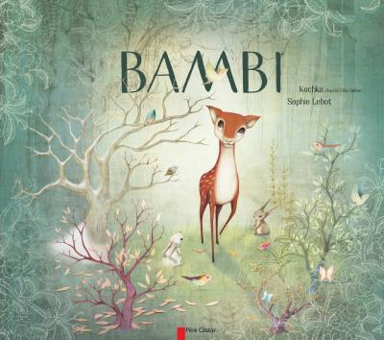
Elle a également beaucoup aimé « Promenons-nous dans les bois »la célèbre comptine illustrée par Pauline Kalioujny, coup de cœur des adultes à la Biennale des Illustrateurs de Moulins.
- Mathilde a rencontré David Dumortier : « bizarre » dit-elle. Il lui a fait un tour de magie ! Elle a gagné au jeu de piste « l’explosion du petit pois » d'Alex Cousseau
- Mireille a rencontré longuement Edouard Manceau. Il est le coup de cœur des adultes venues l 'écouter lors de sa conférence le Jeudi précédent.
- « Coquin de silence » est un de nos coups de cœur parmi ses albums pour tout-petits
- Florine a ramené du salon « De cape et de mots » de Flore Vesco (très drôle)
- Prix Sésame de l'année « New Earth » de David Moitet

Lectures : Gabrielle a beaucoup aimé « Tobie Lolness »de Th. de Fombelle à la fois poétique et concret .
« Marion »de Nora Fraisse, témoignage de la mère dont la fille s'est suicidée suite à des harcèlements sur la toile. Elle le conseille à partir de la 5°.
Jade étudie et joue une pièce de théâtre au collège « Promenons-nous dans les contes »
et a lu « Lou » série de B.D . « Elle raconte sa vie, sa mère, son amoureux ». Léa trouve la série incohérente, Gabrielle : «Ça part en vrille» Bastien en a lu un tome, il a aimé.
Mélina contaminée par «Chérub» par Thomas qui est dans sa classe, il la fournit en volumes au fur et à mesure de ses lectures …....

Avant de se séparer Mireille rappelle le projet d'écriture «Une bouteille à la mer » sur le thème du voyage ….A Vendredi prochain / prochain !

Tina

